Урок №3
Будівництво хати
Мета: доповнити, поглибити і узагальнити знання про виникнення будівництва та житла та господарських будівель;виробляти вміння працювати з довідковою літературою;виховувати в учнів повагу до праці.
Хід уроку:
Робота з ілюстраціями.
Розгляд зовнішнього виду будинків.
Опис хати Т.Шевченка за повістю О.Іваненко «Тарасові шляхи»
Зачитування уривків із твору І.С.Нечуя-Левицького «Кайдашева сім’я.

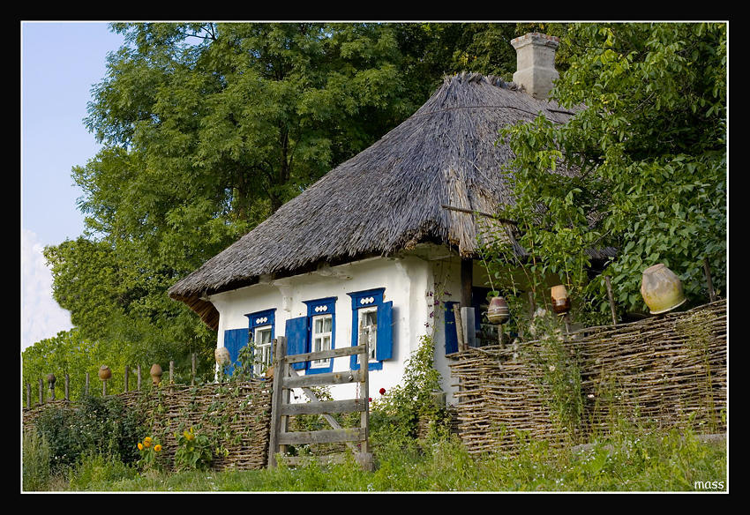
Робота з текстом.
Завдання: ознайомитись із внутрішнім плануванням житла та особливостями побудови української хати.

Внутрішнє планування українського житла, традиції якого сягають давньоруського періоду, характеризувалося у XIX ст. повсюдною типологічною єдністю. Піч завжди займала внутрішній кут хати з одного боку від вхідних дверей і була обернена своїм отвором до фасадної стіни, в якій були вікна. По діагоналі від печі влаштовували парадний кут, де розміщували ікони, прикрашені тканими або вишиваними рушниками, обтикані цілющим зіллям та квітами; перед ними вішали лампадку.

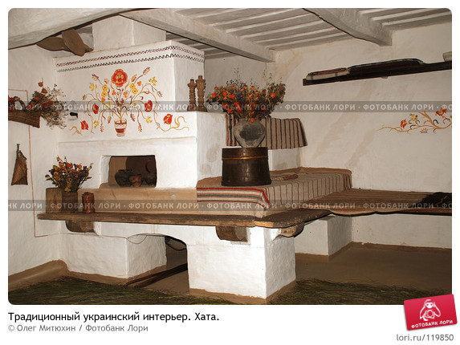

Біля столу попід тильною стіною розміщували довгу дерев'яну лаву, а з зовнішнього боку – маленький переносний ослінчик. Збоку від столу знаходилася скриня. Простір між піччю та причілковою стіною заповнювався дерев'яним настилом на стовпчиках, піднятим на рівень лежанки печі. Удень він використовувався для хатніх робіт, а вночі слугував спальним місцем. В кутку, протилежному печі, біля дверей і над ними розміщували дерев'яні полички або невеличку шафу для посуду, а вздовж чільної стіни над вікнами проти печі – полицю для хатнього начиння та хліба. Стіни хати зводилися з різних будівельних матеріалів залежно від місцевих ресурсів
та економічних можливостей забудовників.

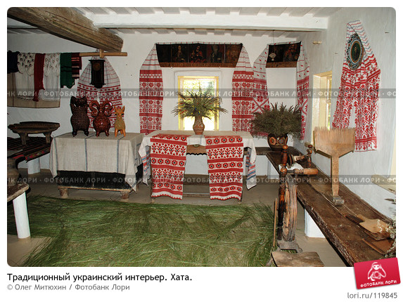

Давні традиції на Україні мали два типи конструкції стін: зрубний і каркасний. Через хижацьке знищення лісу, високі ціни на лісоматеріали співвідношення зрубних і каркасних жител у кінці XIX — на початку XX ст. змінюється на користь останніх, а зрубне житло стає привілеєм заможних господарств, перетворюючись на своєрідний символ добробуту. У північній полосі Лісостепу каркас заповнювали деревом та частково глиносоломою, а у південній — плетінням (мінімально вживали дерево, максимально — лозу, очерет, солому з глиносоломою). На Правобережжі відстань між стовпами каркасу заповнювали дерев'яними горбилями, які горизонтально закладали в пази цих стовпів. У лівобережному варіанті переважав вертикальний спосіб заповнення каркасу. Проміжки між стовпами каркасу закладали більш тонким деревом — торчами, які заводилися зверху у поздовжню обводку, а знизу або закопувалися в землю, або вставлялися у нижню балку — підвалини. Торчові стіни з обох боків обмазували глиною та білили. Для кращого прилягання обмазки її накладали на забиті у стіни дерев'яні кілки. У XX ст. замість тиблів почали набивати металевими цвяхами дерев'яні планки або дранку. Вони мали досить легкий каркас із густо поставлених стовпчиків, які скріплювалися кількома рядами горизонтальних жердок. Каркас вертикально заплітали хмизом, лозою, очеретом, а далі з обох боків обмазували товстим шаром глиносоломи.
Декоративно-художнє оздоблення хати було досить різноманітним у різних районах України. Так, якщо засоби зовнішнього оздоблення зрубних поліських жител обмежувалися частковою побілкою або обмазкою глиною, до того ж лише житлової частини хати, то у крайніх північно-західних районах зруб залишався небіленим або підбілювалася тільки частина стін навколо вікон.
У традиційному українському житлі долівка завжди була глиняною. Дощана підлога навіть у домівках заможних селян наприкінці XIX — на початку XX ст. траплялася дуже рідко, та й лише в районах, багатих на ліс.
Стеля підтримувалася поздовжніми або поперечними балками — сволоками. Стелю, як правило, завжди білили, залишаючи небіленими іноді лише сволоки.
Вибір місця для нової хати по всій Україні був одним із найважливіших обрядів, пов'язаних із народним житлом. При вирішенні цього питання брали до уваги багато чинників: віддаленість житла від вулиці, рельєф садиби, розташування хати щодо сторін світу тощо. Для нового житла намагались знайти таке місце, яке мало задовольняти цілий ряд вимог, зокрема: 1) щоб город за хатою та господарськими спорудами виходив до річки, ставка, на долину; 2) щоб це місце було по можливості на цілині, де земля "спокійна"; 3) на горбку, де немає вологи; 4) там, де ранком не буває роси; 5) де не ростуть дерева; 6) де колись водилася худоба, була в сім'ї злагода і не вмирали діти; 7) де можна вдало розмістити господарські споруди; 8) де є зручний під'їзд; 9) вхід до хати повинен бути із південного боку або зі сходу.
Слід зауважити, що заборон при цьому було значно більше. Так, не можна було будувати нову хату: 1) за розмірами меншою від старої (щоб не зменшилась сім'я); 2) на, місці старої, хоча б трохи не посуваючись убік; 3) на садибі родини, де були п'яниці, злодії тощо; 4) там, де люди вимерли від пошесті; 5) де часто хворіли; 6) де були сварки та розлучення; 7) де колись вбили когось чи ще якось осквернили місце; 8) де були поховання, особливо вішальників; 9) де раніше була церква чи якесь інше святе місце; 10) де колись молотили (бо будуть чорти молотити); 11) на пустирах, вигонах, мочарах, на роздоріжжі, перехресті доріг та на межі; 12) там, де хата розділяла ділянку землі навпіл; 13) на стежках, дорогах та корчах; 14) на камінні та болотах; 15) там, де росло дерево, а особливо бузина, терен, груша і вкрай небезпечна калина; 16) де був льох чи якісь ями; 17) де був хлів чи стайня; 18) де був смітник, гноярка, місце, куди виливали помиї; 19) де скупчувалась дощова вода; 20) де була хата, яка згоріла від удару блискавки.

Проблемне запитання:Поміркуйте,чому вибір місця для побудови житла- запорука,за уявою предків,щасливого життя?
Вибір часу для закладин житла вважався однією з важливих умов успішного будівництва. Закладати нову хату було прийнято навесні та влітку. На Поділлі будівництво починали у п'ятницю, найкраще у повнолуння, “щоб у хаті було повно”. Загалом по Україні найбільш сприятливими днями вважались вівторок, четвер, п'ятниця та субота. Небажано було починати будівництво у високосний рік, понеділок, середу та на свята. Перш ніж закладати житло, довідувалися, чи не припадає це на день, присвячений комусь із святих мучеників, “бо не доведеш справу до кінця”. Після ж закладин уже можна було працювати всі дні, крім неділі, свят та постів (Петрівка, Спасівка).
Проблемне запитання: Чому такого важливого значення надавали наші предки вибору часу для будівницта,з чим це пов’язано? А чи сьогодні цьому надають значення?
Обряд “Закладини”, як правило, починався рано-вранці. У центрі майбутнього житла, перед місцем, де мала бути піч, або у східному кутку південного боку ставили стілець, застелений рушником, на якому лежали хрест, букет квітів, хліб, сіль, чашка води або вина. Старший майстер брав рушник із хлібом, цілував його, промовляючи: "Господи, допоможи", і починав роботу. Рушник, а інколи й добрий шмат тканини і гроші майстер забирав собі. Якщо у майстра були помічники, то найчастіше він розраховувався з ними сам.
Закладини починалися з того, що майстер робив хрест, який з ходом будівництва поступово піднімався до вершини даху (по закінченні його назавжди прибивали на горищі).
Щоб будинок стояв довго, перший камінь чи якийсь інший жертовний атрибут закладали тоді, коли пролітав крук. Майстра на закладини гарно частували, щоб той не зарубав на кого-небудь, коли закладатиме першу підвалину; намагалися не попадати йому на очі, бо як побачить кого, то той може померти скоро чи сильно занедужати.
Крім того, на закладини, як і при зведенні нової хати, навхрест дерева не клали, бо невдовзі буде в домі мрець. Дрібні гроші, зерно, хліб, вино, трави, квіти, зілля, часник, овечу вовну, лампадки, іконки, ладан, освячену воду, проскурки та інші жертовні атрибути (як і перший камінь, перший кілок, глиняні вальки та інші будівельні матеріали) обов'язково закладали господарі майбутнього житла. У південнозахідних районах цей обряд інколи здійснювали куми. Жертовні атрибути закладались під усі чотири кутки житла, а подекуди — лише під один так званий красний куток, який, як правило, був розташований на сході. Після того як майстер з помічниками уже встиг добре попрацювати, а господар приготував усе необхідне для трапези, родичів та сусідів запрошували на "Закладини", тобто обід на місці майбутнього житла.
По закінченні основних будівельних робіт на гребені даху ставили хрест, колоски збіжжя та букет квітів — це й була “квітка”.
Підсумок . Кросворд.

- Як називався обряд початку будівництва хати?
- Який предмет побуту ставили у центрі майбутнього житла?
- Що брав до рук старший майстер перед початком будівництва?
- Що прибивали на горищі?
- Які дні були не сприятливими для будівництва?
- Скільки заборон існувало при виборі місця забудови?
Домашнє завдання: зробити макет української хати

Хатні речі.

Український народний одяг — самобутнє явище, що розвивалося і вдосконалювалося протягом століть, вбираючи в себе досягнення інших культур, водночас не втрачаючи оригінальних ознак.
Чоловічий селянський одяг складався із сорочки до колін, що вдягалася навипуск та перепоясувалась шкір’яним або в’язаним поясом, нешироких штанів. Сорочка часто оздоблювалася вишивкою. На поясі кріпилися необхідні інструменти (ніж, гребінь). Взимку поверх рубахи вдягався хутряний кожух, восени та навесні — сукняна свита. На ноги одягалися постоли — стягнуті шматки сиром’ятної шкіри, більш заможні чоловіки — черевики, чоботи.
Волосся різали під макитру. Цей вид стрижки поступово замінював розповсюджене в XV—XVIII ст.ст. гоління голови із залишенням оселедця.Бороди носили літні чоловіки.
Жіночий народний одяг складався з сорочки, запаски або юпки, кожуха (взимку). Дівчата заплітали волосся в одну або дві коси Голову влітку обв’язували стрічкою або хусткою. Заміжні жінки обов’язково носили очіпок. Святковим взуттям були черевики. Здебільшого повсякденно ходили босоніж або у постолах.
У степовій частині України в XIX столітті побутувала фабрична одежа.
Вдягалися за міським зразком — верхні міські сорочки, пальта, прямоспинні свити, кожухи у чоловіків; сарафани, спідниці, кофточки, блузки, пальта — у жінок.

Харчування.
До середини XIX століття сформувався господарський комплекс, що включав в себе землеробство зі скотарством (при перевазі землеробства).
Рибальство, бджільництво, мисливство та збиральництво являли собою допоміжні засоби здобуття їжі.
Сіяли головним чином жито, хоча на Півдні все більше площ віддавалося під пшеницю. Сіяли гречку, просо, ячмінь, овес, горох, квасолю, коноплі, мак, льон. Поширюється соняшник. З кінця XIX століття розповсюджується кукурудза, але помітної ролі в харчуванні вона не відіграє.
Овочеві культури — капуста, буряк, морква, огірки, цибуля, часник. З XIX століття картопля починає поступово замінювати хліб в раціоні багатьох регіонів. Вирощувалися гарбуз, в південних районах — кавун і диня. З приправ росли пертрушка, пастерна, хрін, кріп. З садівних культур — яблука, груші, сливи, вишні, смородина.
Тваринництво складалося з вирощування корів як тяглової сили, свиней, овець на м’ясо, птиці.
Основним способом переробки зерна був млинарський. Мололи жито, пшеницю, гречку, просо, ячмінь, кукурудзу. Робили крупи з проса, гречки, ячменю, пшениці, кукурудзи. На зиму солили та квасили овочі та фрукти.
Сушили яблука, груші, сливи, вишні, смородину, гриби, на півдні — абрикоси.

М’ясо намагалися продавати через його дорожнечу. Інколи продавали не тільки надлишки, але й те, що було необхідно для власного споживання.
Свинину звлишали собі, продавали яловичину та телятину. Худобу звичайно забивали двічі на рік — на Різдво та на Паску. Сало солили, м’ясо готували свіжим або мороженим, інколи теж солили. Кишки та шлунок після ретельної обробки начиняли м’ясом, салом, кров’ю, і робили ковбаси, кров’янки.
З молочних продуктів готували сир, в Карпатах та там, де розводили овець на молоко, готували овечу бринзу. Готували сметану, яку частково переробляли в масло, здебільшого на продаж. Молоко квасили на кисляк і ряжанку.
Рибальство було підмогою до бідного на білки селянського харчування. Рибу солили або в’ялили.
Повсякденні страви. Найбільш поширеними стравами були виготовлені з рослинних складників. Більшу роль відігравали страви з зернових. Каші виготовлялися з проса, гречки, кукурудзи, ячменю, вівса, зрідка пшениці.
Каші з жита не готували. Готували рідкі кашоподібні страви — куліш, ячний крупник.
Хліб цінувався більше за всі інші печені страви. В Україні пекли хліб переважно з житньої муки. Але у другій половині XIX століття із зубожінням селянства в жито почали домішувати іншу муку. На Полтавщині і Слобожанщині домішували гречку, на Поліссі — картопляну, У Західній Україні — ячмінну, кукурудзяну, вівсяну. Хліб завдавали у дерев’яній діжці на залишкові розчини з минулої випічки, вимішували спочатку дерев’яною кописткою, а з додаванням борошна та загустінням тіста — рукою. Тісто підходило декілька годин у теплому місці, потім його сажали у піч, на дубовому або капустяному листі, без форми. Хліб пекли жінки, рідше дівчата, раз на тиждень, найчастіше в суботу. З випіканням хліба було пов’язано багато заборон і правил. Так: не можна було випікати хліб у п’ятницю, тримати двері відчиненими при садженні хліба у піч.
З супів були розповсюджені два. Це різні види борщу, капусняк. Борщ готували найчастіше з буряком, капустою, морквою, картоплею (у XIX столітті). На півдні додавали картоплю. На свята в борщ клали м’ясо, у будні заправляли салом. У піст в юшку клали сушену рибу, заправляли олією.
Навесні готували зелений борщ з щавлю, кропиви, лободи, кропу, петрушки. Заправляли сметаною і вареними яйцями. Влітку готували холодний борщ на сироватці, який не варили. До сироватки додавали варену картоплю або буряк, петрушку, кріп, цибулю, по можливості круте яйце і сметану.
Молочні страви були досить розповсюджені. На столі бували сир, молоко свіже і кисле, в Карпатах — бринза.
Пили узвари з сухих і свіжих фруктів та ягід, кваси, настої з трав. Хмільний мед і пиво в XIX столітті вже майже не готували.
Хліб мав і велике ритуальне значення. На весілля пекли коровай. Короваї виготовляли у обох молодих і ділили під час їх дарування.

Гра з використання м’яча : «Я знаю 5 українських страв» Розвиток творчої уяви: Якби я був директором ресторану, то чим би здивував іноземних туристів?
Конкурс страв української кухні : «Завітайте до нас на куліш»

Побут і звичаї.

Духовну культуру й побут суспільства визначав принцип корпоративності
— належності індивіду до соціальної групи. Сільська територіальна община називалася громадою. З часом значення общини зменшувалося. Але цей процес був нерівномірним. Якщо на Правобережній та Західній Україні вона втратила своє значення вже в XVII-XVIII століттях, то На Лівобережжі вона існуваладо XVIII століття. У житті дореволюційного села поряд з офіційним правом зберігало силу і право звичаєве. Існувало два типи громадського землеволодіння — громадсько-подушний і громадсько-подвірний. Періодичні переділи землі були великою подією в селі. Громада мала право при несправній сплаті податків відібрати частину землі в одного господаря і передати іншому. У користуванні громади знаходилися спільні ліси, водоймища, пасовища. Громада контролювала проведення ярмарків, корчем, базарів. Вона слідкувала за станом доріг, мостів, громадських будівель.Кругова порука мала місце при відбуванні казенних повинностей.
Члени громади спільно наймали пастухів для догляду за стадом. Платили пастуху як в грошовій, так і в натуральній формі. Крім того, господарі по черзі давали пастуху одноденний харч.
Для оранки важких грунтів інколи необхідно було впрягати три-чотири пари коней. В таких випадках селяни об’єднувалися для спільної обробки землі. Розповсюдженою була форма допомоги на відробіток, тобто люди працювали по черзі один за одного.
Важливу роль у громадському житті відігравала церква, відвідання якої вважалося обов’язком кожного християнина. За цим стежили представники духовенства. Але вони самі відзначали, що люди ходять не “в церкву” а “під церкву”, тобто поспілкуватись, почути останні новини. Своєрідним клубом була корчма. Сюди збиралося в години дозвілля все село. Тут же у корчмі укладалися різні усні угоди, які скріплювалися рукобиттям та могоричем.
Статевікова диференціяція в селі була чітко визначена. Вона регулювала розподіл праці, права і обов’язки, регулювала норми поведінки. Панував патріархат, наприклад жінки не могли входити до виборних органів громади.
В окремі громади збиралась молодь. З такої парубочої громади обирався ватажок, який захищав інтереси громади, організовував дозвілля. Менш чіткою була організація дівочих громад, які поступово зливалися з парубковими. Улітку молодь вечорами збиралась у загальноприйнятих місцях на розваги і ьтанці, а в холодний час — у спеціально найнятих хатах на вечорниці.
Домашнє завдання:
- Зробити макет української хати.
- Написати твір – роздум на тему: «Чому і для чого потрібно відроджувати українські традиції?»
- Проведення літературно-музичної композиції «Андріївські вечорниці»

